# | r. 亻・にんべん・9・člověk |  | 画数 7
位  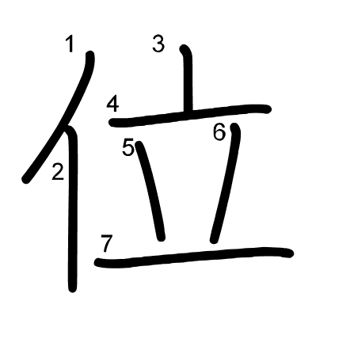 | 音 | イ
 | 訓 | くらい、ぐらい
 | 意味 | HODNOST, POSTAVENÍ, POZICE  stupeň, hodnost, titul  jednotka, řád  asi, přibližně
学位・がくい・akademický titul, vědecká hodnost
地位・ちい・sociální status, pozice
上位・じょうい・vyšší hodnost vs. 下位・かい・nižší hodnost
単位・たんい・(měrná) jednotka, kredit
方位・ほうい・směr, orientace
品位・ひんい・důstojnost, šlechta; třída, kvalita
位・くらい・postavení, hodnost, stupeň (+する)
位の高い人・くらいのたかいひと・osoba s vysokým postavením
十分位・じっぷんぐらい・okolo/přibližně 10 minut

# | r. 罒・よこめ・あみがしら・122・síť |  | 画数 13
置  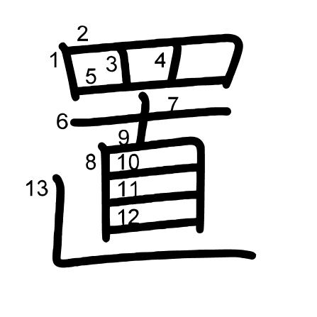 | 音 | チ
 | 訓 | お・く・dát, položit, umístit; držet si (psa, nájemníka)  お・き
 | 意味 | MÍSTO, POZICE, POLOŽIT,  instalovat, dát, umístit, držet (si)
位置・いち・situace, pozice
安置・あんち・instalace, umístění (+する)
配置する・はいちする・uspořádání, pozice, rozmístění (+する)
置き時計・おきどけい・stolní hodiny・možno psát i 置時計
置き場・おきば・místo na odložení (sklad?), parkování ・možno psát i 置場
置き物・おきもの・ornament, ozdoba ・možno psát i 置物
書き置き・かきおき・zanechat po sobě (list, závěť)
置き忘れる・おきわすれる・zapomenout, „hodit za hlavu“

# | r. 木・きへん・75・strom |  | 画数 15
横  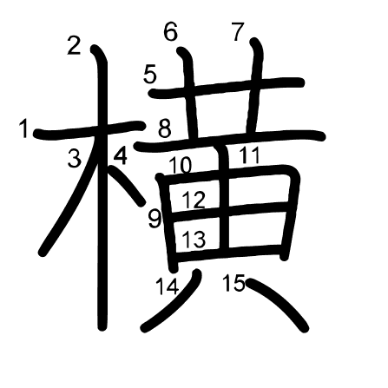 | 音 | オウ
 | 訓 | よこ
 | 意味 | BOČNÍ  horizontální, „směr příčně přes“  šířka  násilný, despotický  překypovat, přetékat
横着な・おうちゃくな・líný, nestydatý, nečestný
横領・おうりょう・zpronevěra
横・よこ・strana; horizontální
横浜・よこはま・Jokohama
横書き・よこがき・horizontální (vodorovné) psaní (+する)
横切る・よこぎる・přejít přes, jít napříč, zkrátit si cestu
横目・よこめ・postranní pohled; zamilované oči, chtivý pohled
横たわる・よこたわる・lehnout si, položit se
# | r. 口・くち・30・ ústa |  | 画数 6
向  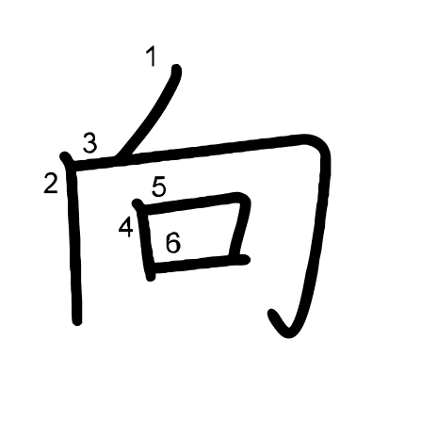 | 音 | コウ
 | 訓 | む・く・otočit se směrem  む・こう・druhá strana  む・ける・otočit, namířit  む・かう・být obrácen (k), čelit
 | 意味 | BÝT OBRÁCENÝ (SMĚREM K)  směřovat k  protější strana
方向・ほうこう・směr
動向・どうこう・tendence, trend, sklon
転向・てんこう・obrat (o 180°), změna
意向・いこう・úmysl, záměr
向日性・こうじつせい・otáčení rostlin za sluncem (heliotropismus)
向学心・こうがくしん・láska ke studiu
南向き・みなみむき・otočen/obrácen směrem na jih
運が向く・うんがむく・mít štěstí

# | r. 厂・がんだれ・27・útes |  | 画数 10
原 | 音 | ゲン
 | 訓 | はら
 | 意味 | JEDNODUCHÝ, ORIGINÁLNÍ  planina  atomová energie, atom
野原・のはら・pole
原子・げんし・atom
原因・げんいん・příčina, důvod
原作・げんさく・originál, původní dílo
原色・げんしょく・základní barva
原価・げんか・náklady, výrobní cena
原書・げんしょ・originál (kniha, dokument; v původním jazyce)
原告・げんこく・žalobce
原点・げんてん・počáteční bod
原油・げんゆ・surová nafta (ropa)

# | r. 干・ほす・51・štít |  | 画数 5
平  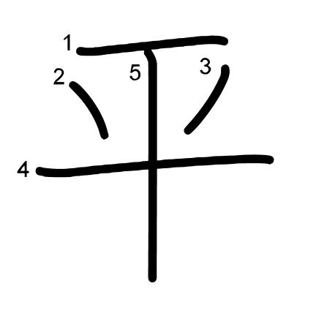 | 音 | ヘイ  ビョウ
 | 訓 | たい・ら  ひら
 | 意味 | KLIDNÝ, MÍRNÝ  plochý, rovný  podrobit si, potlačit, zklidnit  obyčejný, průměrný, běžný, všední
平らな・たいらな・rovný, plochý; klidný
平日・へいじつ・pracovní/všední dny
平和・へいわ・mír
平野・へいや・nížina, pole, planina
水平の・すいへいの・vodorovný
平行・へいこう・rovnoběžnost, souběžnost, rovnoběžný (+する)
公平・こうへい・férovost, spravedlnost
平等・びょいどう・rovnost, stejný; nestranný, nezaujatost
平安・へいあん・éra Heian
平成・へいせい・éra Heisei
平民・へいみん・prostý lid
平らな道・たいらなみち・rovná cesta
心の平らな・こころのたいらな・vyrovnaný (myšlenkově)
手の平・てのひら・dlaň
平屋・ひらや・přízemní/jednopodlažní dům
平仮名・ひらがな・hiragana

# | r. 里・さとへん・166・víska, dědinka |  | 画数 11
野  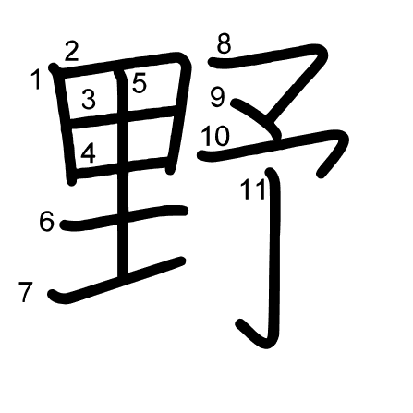 | 音 | ヤ
 | 訓 | の
 | 意味 | POLE, OBLAST  divoký, přírodní, neobdělávaný  necivilizovaný, vulgární  opoziční, nevládní
分野・ぶんや・pole, sféra, oblast
野菜・やさい・zelenina
野球・やきゅう・baseball
外野・がいや・vnější pole; outsideři
野鳥・やちょう・divoký pták/ptactvo
野党・やとう・opoziční strana
朝野・ちょうや・vláda a veřejnost, celý národ
野心・やしん・ambice; zrádnost, intriky, nekalost
野人・やじん・venkovan, křupan, balík
野天・のてん・nekrytý prostor, venku

# | r. 風・かぜ・182・vítr |  | 画数 9
風  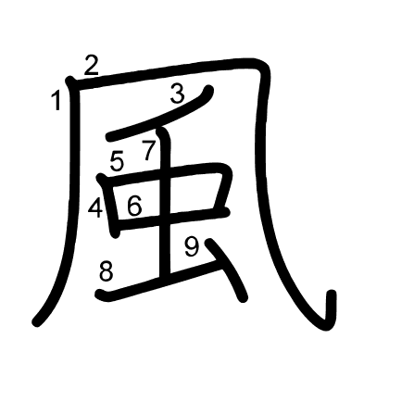 | 音 | フ、フウ
 | 訓 | かぜ
 | 意味 | VÍTR  atmosféra, nádech  šíření, závan, tendence  infekce  zvyk, tradice
風・かぜ・vítr
台風・たいふう・tajfun
風味・ふうみ・chuť, příchuť
神風・かみかぜ・božský vítr; sebevražedná letadla/letci
北風・きたかぜ・severní vítr
洋風・ようふう・západní styl
歌風・かふう・básnický styl
和風・わふう・japonský styl・také jako 日本風・にほんふう
家風・かふう・rodinné zvyky/tradice
風当たりが強い・かぜあたりがつよい・být vyšlehán větrem; být krutě zacházen
風力・ふうりょく・síla větru
強風・きょうふう・silný vítr
風土記・ふどき・topografie, popis rázu krajiny; jap. historické místopisy
風物・ふうぶつ・přírodní objekty; krajina, výjev; reálie
風流・ふうりゅう・elegance, vkus
風土病・ふうどびょう・epidemická choroba
風習・ふうしゅう・způsoby a zvyky, tradice

# | r. 一・いち・1・jeden |  | 画数 6
両  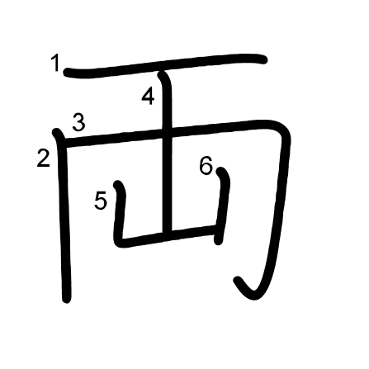 | 音 | リョウ
 | 訓
 | 意味 | DVA, OBA  rjó – platidlo v minulosti
両親・りょうしん・rodiče
両立・りょうりつ・koexistence, slučitelnost
両方・りょうほう・obojí
両用・りょうよう・dvojí použití
両党論法・りょうとうろんぽう・dilema
十両・じゅうりょう・10 rjó

# | r. 木・きへん・75・strom |  | 画数 16
橋  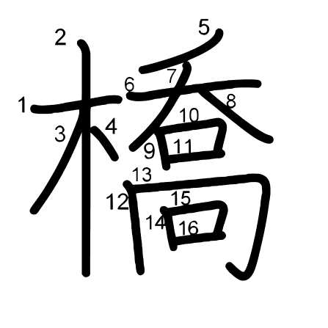 | 音 | キョウ
 | 訓 | はし
 | 意味 | MOST
橋・はし・most
鉄橋・てっきょう・železný most
歩道橋・ほどうきょう・lávka pro pěší
橋渡し・はしわたし・zprostředkování, mediace

